Министерство здравоохранения Республики Беларусь
БОТУЛИЗМ. НЕОБХОДИМО ЗНАТЬ,
ЧТОБЫ ИЗБЕЖАТЬ
Ботулизм - пищевое отравление, возникающее при употреблении в пищу продуктов, содержащих яд (токсин) ботулинических микробов. Микробы ботулизма широко распространены в окружающей среде в виде спор. Споры ботулизма высоко устойчивы к различным физическим и химическим факторам. Единственным способом уничтожения спор возбудителя ботулизма в консервированных продуктах является автоклавирование в промышленных условиях.
Основную роль в передаче ботулизма имеют мясо и мясные продукты - колбасы, тушенки, окорока домашнего приготовления, грибы консервированные, рыба и рыбные продукты, приготовленные в домашних условиях. При этом внешний вид продукта не изменяется.
Начинается заболевание остро, с появления неспецефической симптоматики: недомогания, общей слабости, головной боли, сухости во рту. Через несколько часов появляются расстройство зрения - двоение в глазах. В дальнейшем наблюдается расстройство речи.
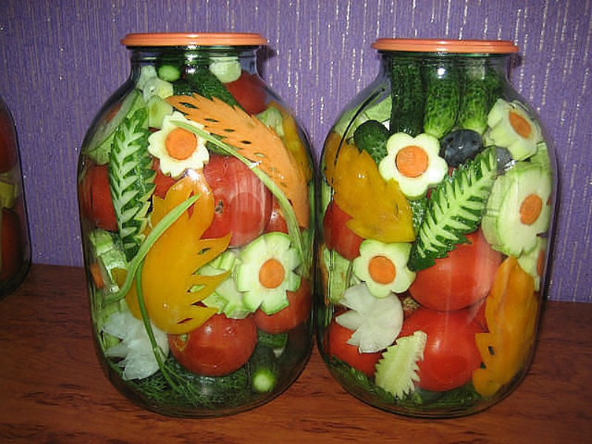
При появлении первых симптомов заболевания необходимо срочно обратиться в лечебное учреждение, поскольку существует только один способ лечения ботулизма - введение противоботулинической сыворотки.
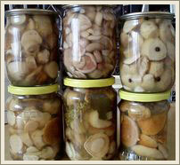
Следует избегать, по возможности, консервации продуктов в домашних условиях в банках с герметичными крышками. Лучше использовать открытые методы заготовки продуктов впрок: сушку для грибов и фруктов, соление и мочение - для овощей и грибов. В ходе консервирования продуктов в бытовых условиях нужно грибы и овощи тщательно промывать, внимательно сортировать, выбирать известные грибы, без признаков порчи. Необходимо строго рассчитывать дозировку соли (10%), уксуса (2%) и соблюдать время тепловой обработки (пастеризовать не менее 30-40 минут). Консервированные продукты хранить при температуре не выше +8гр С.
При консервировании мясных продуктов нельзя использовать части туши, загрязненные частицами земли, навоза, содержимым кишечника в процессе разделки. С целью профилактики заболевания рекомендуется перед употреблением подвергать консервированные мясные, грибные продукты дополнительной термообработке - прогревание в кипящей воде в течение 15 мин непосредственно перед едой.
Во избежание отравления рыбой, необходимо после улова ее быстро выпотрошить, промыть проточной водой и хранить после посола, вяления, копчения на холоде.
Ни в коем случае не следует в местах несанкционированной торговли покупать консервированные приготовленные в домашних условиях продукты.
Житковичский районный центр гигиены и эпидемиологии

